Piotr Grabarski 05.29.2020

Wyznaczanie optymalnego rozwiązania problemu planowania produkcji
przy użyciu Cplex

Table of Contents
1. Treść zadania 2
2. Wstęp teoretyczny 3
2.1. Rozkład t-studenta 3
2.2. Modelowanie zależności 3
2.3. Odchylenie przeciętne 4
2.4. Dominacja stochastyczna pierwszego rzędu 4
3. Model jednokryterialny 5
3.1 Wyznaczenie wartości oczekiwanych z rozkładu t-Studenta 5
3.2 Model i rozwiązanie 7
4. Model rozszerzony 10
4.1. Wygenerowanie scenariuszy 10
4.2. Model dwukryterialny 10
4.3. Obraz zbioru rozwiązań efektywnych 11
4.4. Rozwiązania efektywne minimalnego kosztu i ryzyka 12

1. Treść zadania
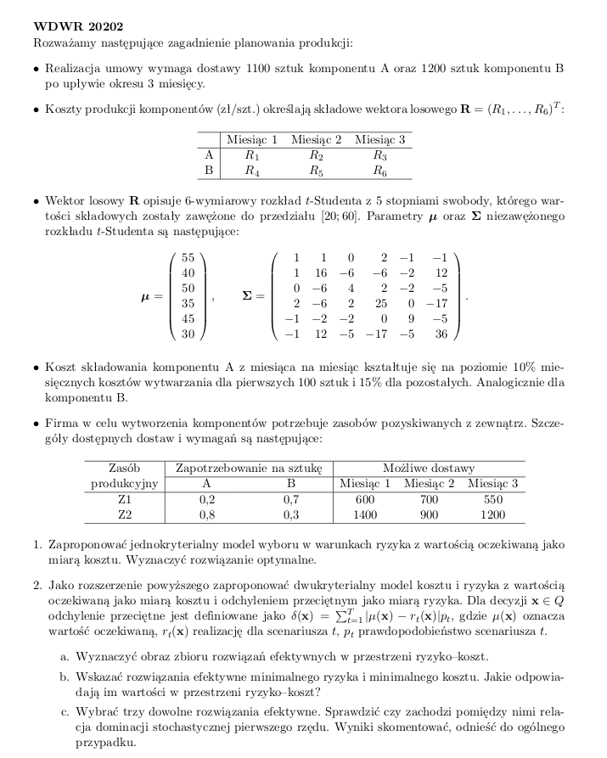

2. Wstęp teoretyczny

2.1. Rozkład t-studenta
Rozkładem t-Studenta nazywamy ciągły rozkład prawdopodobieństwa stosowany w statystyce do oceny niepewności pomiaru, testów hipotez statystycznych I konstrukcji przedziałów ufności.
Stosuje się go gdy rozmiar próby jest mniejszy niż 30 a odchylenie standardowe populacji jest nieznane.
Gdy mamy zmienną losowa R mającą niestandardowy rozkład t-Studenta zawężony do przedziału (α; β) to możemy to zapisać: R ∼ t(α;β)(μ, σ²; ν)).
Wartości oczekiwane zmiennej losowej R możemy wyznaczyć z następującego wzoru:
gdzie:
Γ(・) to funkcja gamma Eulera
Fv(・) to dystrybuanta standardowego rozkładu t-Studenta t(0, 1; ν) z ν stopniami swobody
a = (α −μ)/σ
b = (β −μ)/σ

2.2. Modelowanie zależności
By zbudować model rzeczowy, trzeba najpierw zidentyfikować problem i zamodelować wiele złożonych zależności. Dla olbrzymiej liczby zależności wystarczająco dobrym przybliżeniem są funkcje lub nierówności liniowe. Odpowiednie zadania programowania matematycznego formułowane w oparciu o zależności liniowe nazywane są zadaniami programowania liniowego.
Obecnie istnieje na rynku wiele solwerów pozwalających rozwiązywać zadania programowania liniowego nawet o bardzo dużych rozmiarach (kilkadziesiąt tysięcy zmiennych i ograniczeń) np.
CPLEX, XPRESS CZY LINDO.
Typowym przykładem programowania liniowego jest właśnie problem planowania produkcji, który polega na przekształceniu zestawu surowców w zestaw produktów (podobnie jest w omawianym tu zadaniu).

2.3. Odchylenie przeciętne
Odchylenie przeciętne nazywane jest też czasami średnim odchyleniem bezwzględnym. Definiuje je się jako średnią arytmetyczną z odchyleń bezwzględnych dla wszystkich elementów zbioru danych statycznych.
Można je zapisać jako:
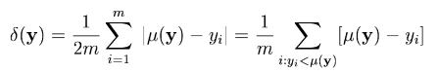

lub

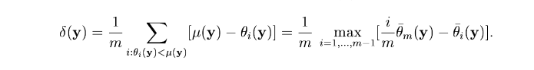
2.4. Dominacja stochastyczna pierwszego rzędu
Słaba relacji dominacji stochastycznej pierwszego rzędu jest określona:
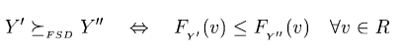
A relacja ścisła jest określona jako:
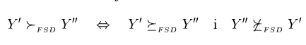

Zmienna losowa dominuje zmienną losową w sensie dominacji stochastycznej pierwszego rzędu jeżeli dla każdego v należącego do zbioru liczb rzeczywistych prawdziwa jest nierówność:
I dla przynajmniej jednej wartości x0 jest to nierówność ostra.

3. Model jednokryterialny

3.1 Wyznaczenie wartości oczekiwanych z rozkładu t-Studenta
Zadanie zostało zrealizowane przy pomocy programu napisanego w Pythonie z użyciem biblioteki SciPy. Kod został napisany zgodnie z dobrymi praktykami programistycznymi oraz z testami jednostkowymi. Do testów został wykorzystany przykład z materiałów uzupełniających.
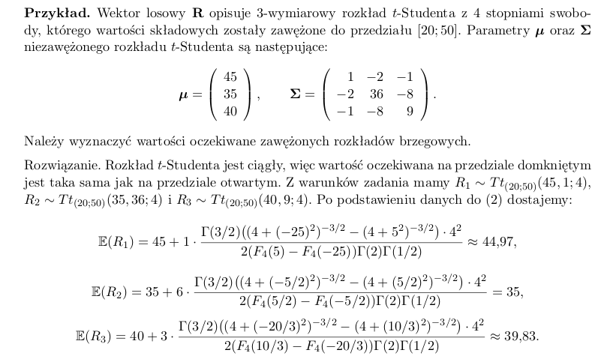
Sprawdzam w nich czy dla tych samych danych wynik z powyższego przykładu jest zgodny ze zwróconym przez program, z dokładnością do dwóch liczb po przecinku.
Wyznaczone wartości oczekiwane:
- R1 = 54.98679995962599
- R2 = 40.0
- R3 = 49.97403331742613
- R4 = 35.24083494467262
- R5 = 44.966804314236484
- R6 = 31.193302160152246
Poniżej zamieszczam kod źródłowy.
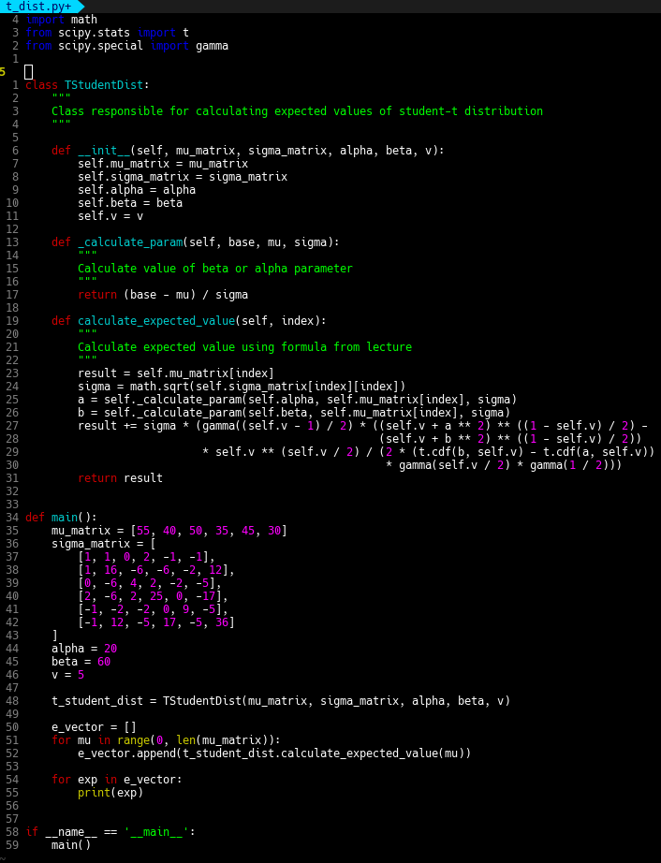

3.2 Model i rozwiązanie
Zadane zagadnienie planowania produkcji zamodelowane zostało w Pythonie przy użyciu solvera Cplex. Model zamieściłem niżej w postaci kodu z podziałem na odpowiednie sekcje – zmienne, ograniczenia, funkcję celu oraz z odpowiednimi komentarzami. Jako wartości kosztów produkcji komponentów w danym miesiącu użyłem tutaj wartości oczekiwanych uzyskanych w punkcie 3.1 z rozkładu t-Studenta.
Przyjąłem założenie, że produkty można w każdym miesiącu produkować i składować jedynie w całości – nie możemy zamówić np. bardzo dużo zasobu Z1 do produkcji komponentu A w pierwszym miesiącu i potem zasobu Z2 do produkcji komponentu A w kolejnym miesiącu, bo chcemy by w każdym miesiącu wyprodukowana została całkowita liczba produktu A i jedynie pełnego produktu A (a nie jedynie części z zasobu Z1).
Zastanawiałem się nad interpretacją kosztu składowania danego komponentu w danym miesiącu.
Finalnie przyjąłem, następujące założenia:
- Zasada 100 tańszych sztuk odnawia się w każdym miesiącu, by zachęcić do regularnego składowania.
- W każdym kolejnym miesiącu musimy płacić dodatkowo za składowanie produktów wyprodukowanych w poprzednich miesiącach
- Koszt składowania produktów wyprodukowanych w poprzednich miesiącach jest taki sam, jak w miesiącach, gdy zostały wyprodukowane. Oznacza to, że „promocja” na pierwsze 100 sztuk z pierwszego miesiąca, będzie działać też w kolejnych miesiącach.
Wynik:
- Wartość funkcji celu – minimalny koszt - objective: 101296.561
- Ilość produktu A wyprodukowanego w drugim miesiącu - A_month_2=1100.000
- Ilość produktu A wyprodukowanego w trzecim miesiącu - B_month_3=1200.000
- Ilość zasobu Z1 przeznaczonego na produkt A w drugim miesiącu - Z1Am2=220.000
- Ilość zasobu Z1 przeznaczonego na produkt B w trzecim miesiącu - Z1Bm3=840.000
- Ilość zasobu Z2 przeznaczonego na produkt A w drugim miesiącu - Z2Am2=880.000
- Ilość zasobu Z2 przeznaczonego na produkt B w trzecim miesiącu - Z2Bm3=360.000
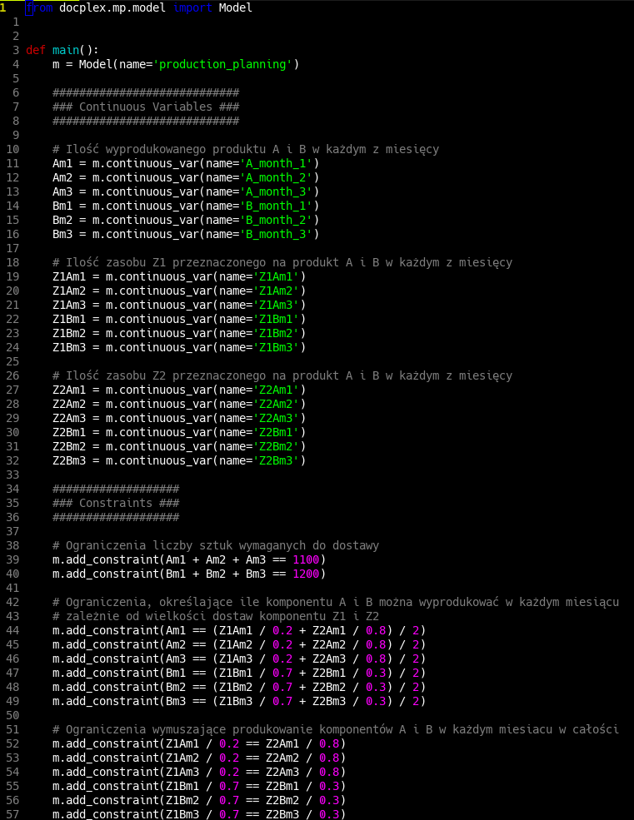
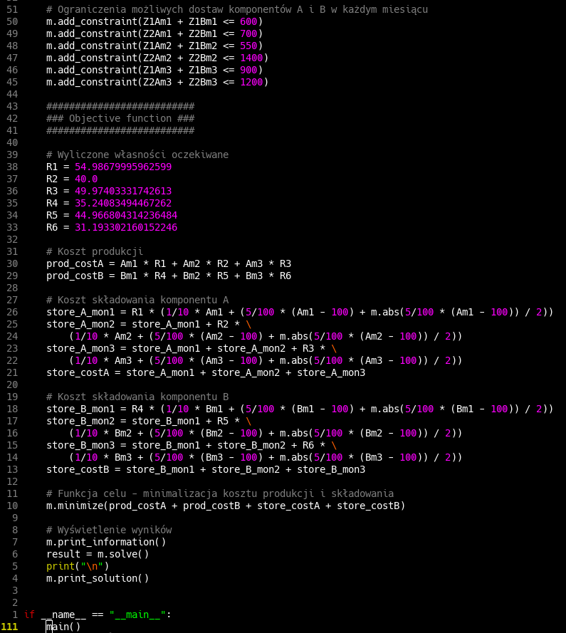

4. Model rozszerzony

4.1. Wygenerowanie scenariuszy
Do wygenerowania scenariuszy napisany został skrypt w R, gdyż w Pythonie funkcja dostępna w SciPy (t.rvs()) nie pozwalała na użycie macierzy sigma oraz ograniczeń zdefiniowanych w zadaniu.

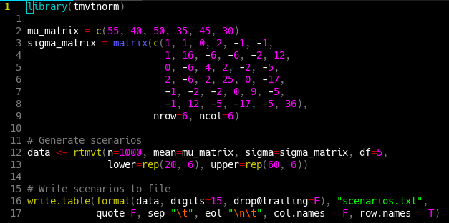
4.2. Model dwukryterialny
Podczas tworzenia zadanego modelu dwukryterialnego w narzędziu, w którym wykonałem model jednokryterialny (docplex), natrafiłem na problem. Po dodaniu drugiego kryterium – ryzyka, równego odchyleniu przeciętnemu, nie mogłem doprowadzić do zakończenia obliczeń przez solwer. Niezależnie od liczby scenariuszy, nie pozwalał on na tego typu operację i zwracał poniższy błąd:
Zgodnie z tym co wyświetlał komunikat o błędzie mogło to być skutkiem ograniczeń darmowej wersji docplex. Z tego względu wykonałem prostszy model dwukryterialny z odchyleniem od wartości oczekiwanej dla scenariusza t jako miarą ryzyka.
risk = model.abs(expected_value - cost(t))

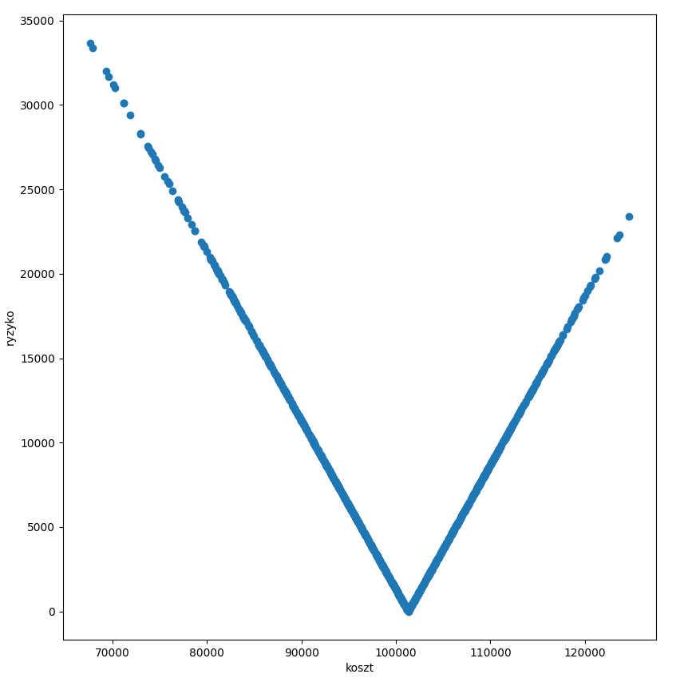
4.3. Obraz zbioru rozwiązań efektywnych
Do narysowania wykorzystana została Pythonowa biblioteka matplotlib.
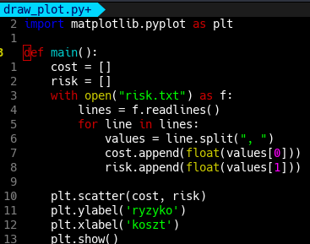

4.4. Rozwiązania efektywne minimalnego kosztu i ryzyka
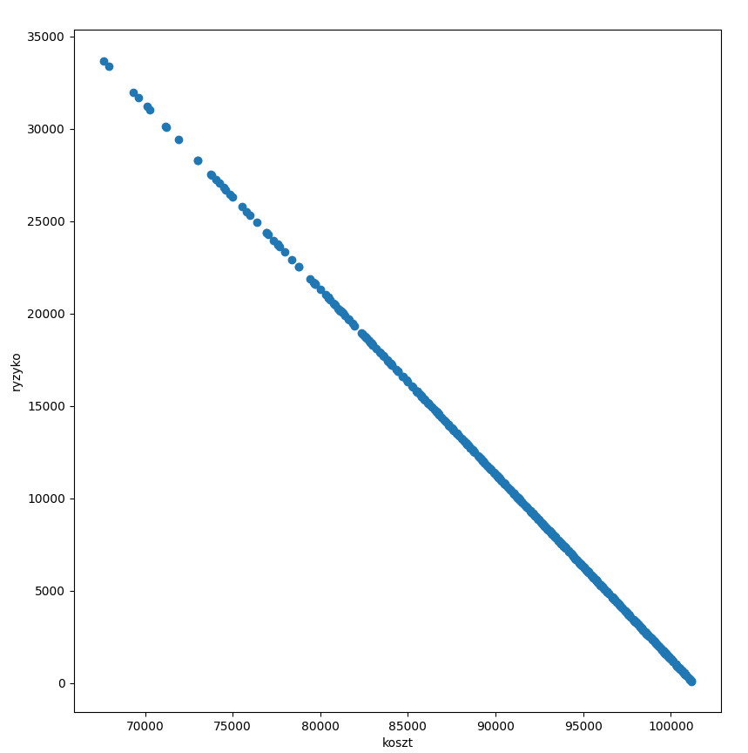
Przykładowo:
- dla minimalnego ryzyka - koszt: 101306.0, ryzyko: 9.0, suma: 101315.0
- dla minimalnego kosztu i maksymalnego ryzyka: koszt: 67620.0, ryzyko: 33676.0, suma: 101296.0
- dla innej wartości - koszt: 98925.0, ryzyko: 2371.0, suma: 101296.0

Zgodnie z definicją dominacji stochastycznej można stwierdzić, że rozwiązanie 2) i 3) dominuje w sensie FSD rozwiązanie 1)

